Resource: unfoldingWord® Open Bible Stories
unfoldingWord® Open Bible Stories © 2022 unfoldingWord. Released under CC BY-SA 4.0 license. unfoldingWord® Open Bible Stories has been adapted in the following languages: Tok Pisin, Arabic (عربي), French (Français), Hindi (हिंदी), Indonesian (Bahasa Indonesia), Portuguese (Português), Russian (Русский), Spanish (Español), Swahili (Kiswahili), and Simplified Chinese (简体中文) from unfoldingWord® Open Bible Stories © 2022 unfoldingWord. Released under CC BY-SA 4.0 license by Mission Mutual

unfoldingWord® Open Bible Stories

26. 耶穌開始傳道

26。 耶穌開始傳道
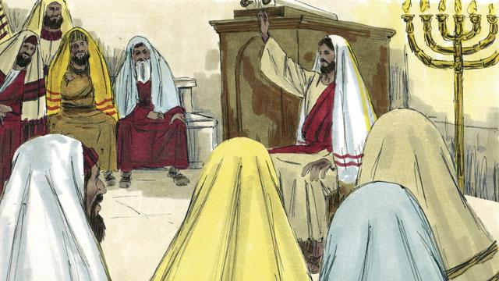
勝過撒但的試探後，耶穌滿有聖靈的能力，回到他住的地方加利利開始各處講道，眾人都稱讚他。
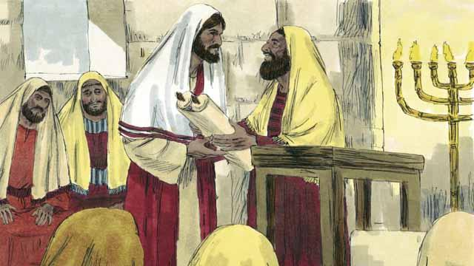
耶穌來到拿撒勒，就是他長大的地方，在安息日來到敬拜的會堂。有人把先知以賽亞的書交給他讀，耶穌就打開讀。
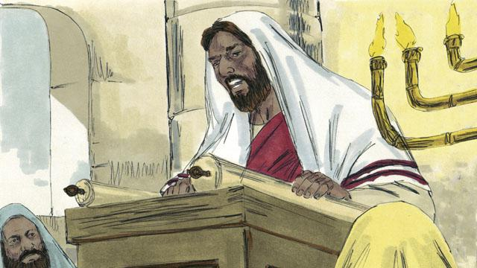
「神將他的靈賜給我，使我能夠傳福音給貧窮的人，叫被擄的得自由，瞎眼的得看見，獄中的得釋放。這是神悅納人的禧年。」
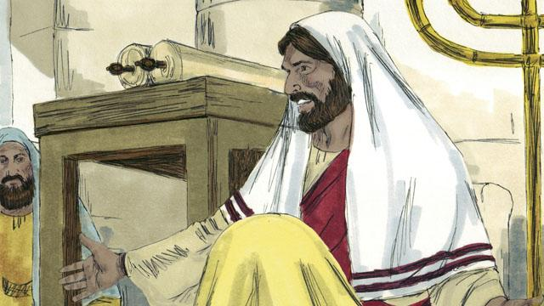
讀完，耶穌就坐下，會堂里的人都盯著看他，他們知道所講的和彌賽亞有關。耶穌說：「今天這經文應驗在你們耳中了。」眾人都驚訝說：「這不是約瑟的兒子嗎？」
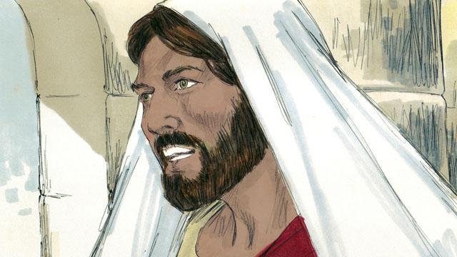
耶穌說：「事實上沒有先知在自己的家鄉受歡迎。先知以利亞的時候，以色列中有許多寡婦。那時，三年半沒有下雨，神沒有差遣以利亞去幫助一個以色列寡婦，卻幫助了一個外邦的寡婦。」

耶穌繼續說：「先知以利亞的時候，以色列人中有許多人得了皮膚病。但是，以利亞沒有醫治其他人，只醫治了以色列敵人的首領乃縵。」聽耶穌講道的是猶太人，他們聽耶穌這麼說非常生氣。
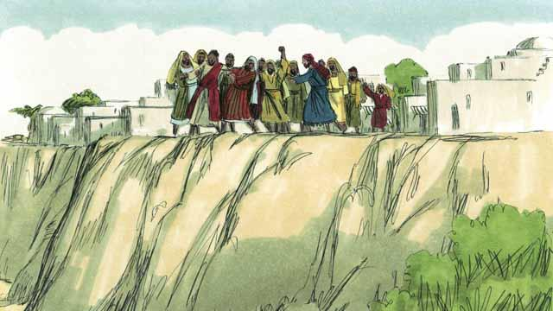
拿撒勒人就把耶穌拖出會堂帶到山崖，要把他推下去摔死。耶穌卻從人群中間走過去，離開了拿撒勒城。

耶穌走遍加利利地區，眾人紛紛來見他。他們帶來了許多病人，有瞎子、瘸子、聾子、啞巴，耶穌都醫治了他們。
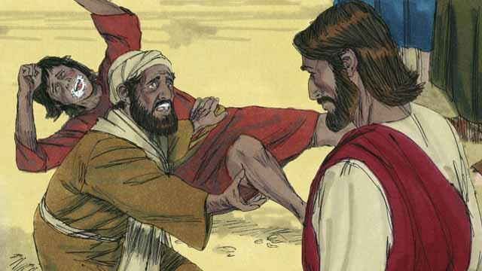
很多被鬼附身的人也被帶到耶穌面前，耶穌命令污鬼從他們身上出來。污鬼大喊：」你是神的兒子！「眾人就驚奇開始敬拜神。
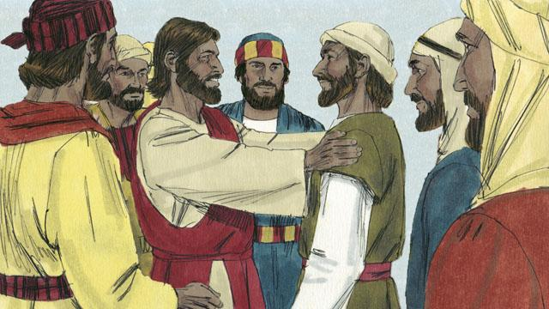
然後，耶穌選了十二個人做他的門徒，這些門徒是耶穌的學生，他們隨著耶穌周遊四方，跟他學習。
本聖經故事來源：馬太福音 4:12–25; 馬克福音 1:14–15, 35–39; 3:13–21; 路加福音 4:14–30, 38–44

